未来即适应
贝加莱：Fredrik Holmberg将推动医疗器械装配领域业务发展
贝加莱已将Fredrik Holmberg加入其业务开发团队，他是医疗器械装配领域的专家。Holmberg将率领自动化专家，在这一快速发展的行业中努力工作，其工作重心将放在针对小批次生产的自动化解决方案上。
许多医疗产品都包含众多单独的零部件。例如，使用导管或输液器之前，首先必须从一系列管、阀和针头中对它们进行装配。“这是一个非常复杂的过程，很难进行自动化操作，”Holmberg解释道。“特别是如果你需要为每种产品生产多种变体时。”
高效自动化
“我们面向自适应制造的硬件和软件解决方案为这一细分领域的企业提供了一个极好的机会，将可以使他们通过高效自动化实现小批次生产，”Holmberg说道。“在这种情况下，‘自适应’意味着机器会自动调整以适应不同产品，而且无需进行任何机械更换。”
Holmberg获得电气工程学位后，担任软件开发员和应用工程师，此后在贝加莱（瑞典）从事各种技术销售工作。期间，他在医疗器械装配领域内积累了丰富的行业经验。这一宝贵经验将使他在新的岗位上为贝加莱的国际业务发展团队做出积极贡献。

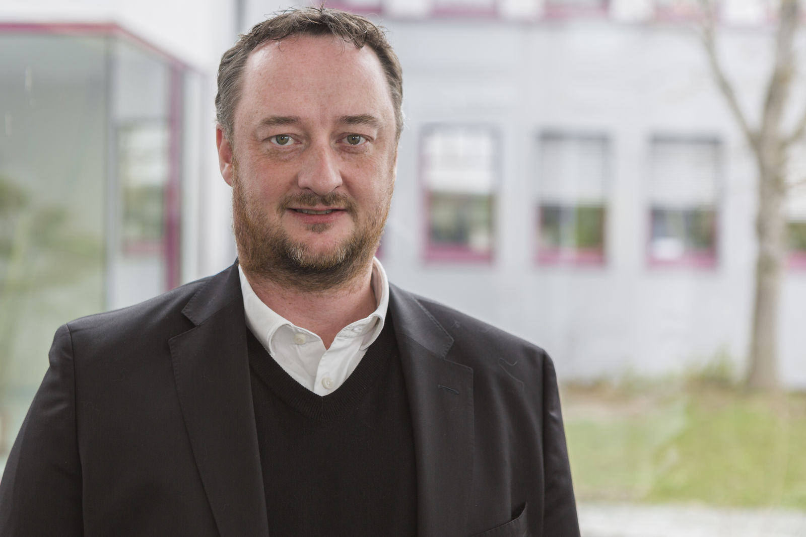
通过Fredrik Holmberg，贝加莱收获了一名医疗器械装配领域专家。

关于贝加莱
贝加莱是一家总部位于奥地利并在全球拥有分公司的创新型自动化企业。2017年7月，贝加莱成为ABB集团的机械自动化事业部。作为工业自动化领域的全球领导者，贝加莱将前沿技术与领先工程相结合，为几乎每个行业的客户提供面向机器与工厂自动化、运动控制、HMI和集成安全技术的完整解决方案。借助于OPC UA、POWERLINK、openSAFETY等工业物联网通信标准，以及强大的Automation Studio软件开发平台，贝加莱不断重新定义自动化工程的未来。受简化流程和超出客户预期的承诺驱动，贝加莱始终保持创新精神并处于工业自动化领域的前沿。
获取更多信息，请访问www.br-automation.com。

